家庭用モバイルルータの接続方法
学校での準備
- モバイルルータの電源を入れる。
- パソコンの電源を入れる。
- 下の画面の赤丸の地球のマークを押す。
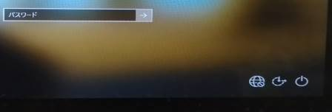

- 押して出てきたウィンドウから非公開のネットワークを選ぶ。
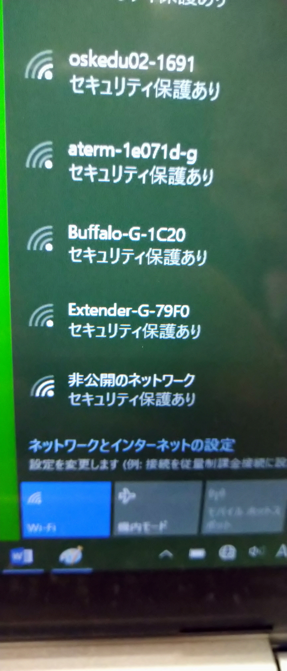

- SSIDの「GIGA―ROUTER」を打ち込む。
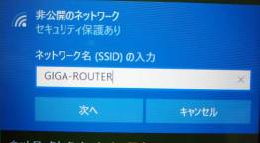

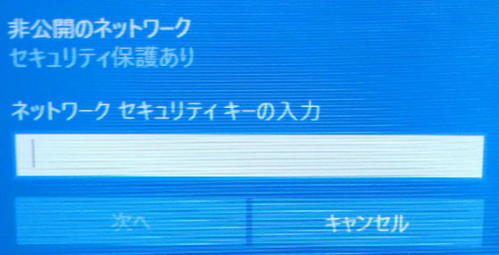
- セキュリティキーを打ち込む。

- 接続できているか確認。以下の画面のようになっていればいいです。
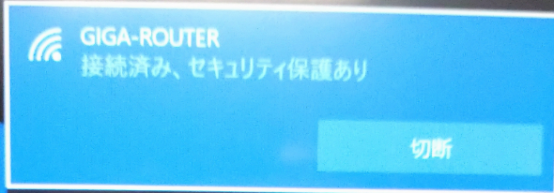
家
- パソコンとモバイルルータの電源を入れる。
- 接続できているか確認する。
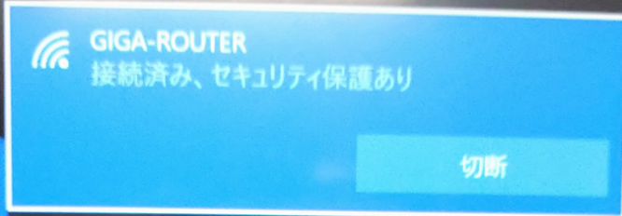

- 接続できていれば学習に使えます。

